ROK 2010
20-09-2010 PRACE ARCHEOLOGICZNE PRZY ZABYTKOWYM KOŚCIELE
Podczas prac ziemnych związanych z wykonaniem izolacji przeciwwilgociowej odsłonięte zostały fundamenty kościoła oraz fragment fundamentów dawnej świątyni, wcześniej od niego wzniesionej. Wstępna obserwacja ich struktury pozwala wyróżnić kilka faz budowy.
Najstarsze wydają się być fundamenty wschodniej ściany prezbiterium.
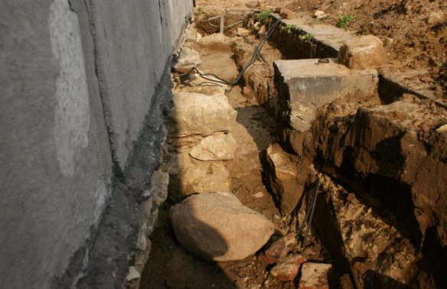...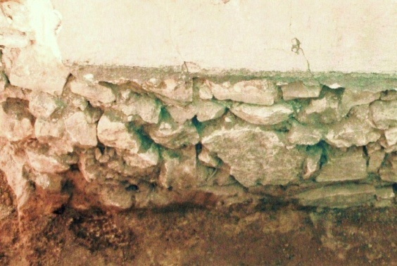
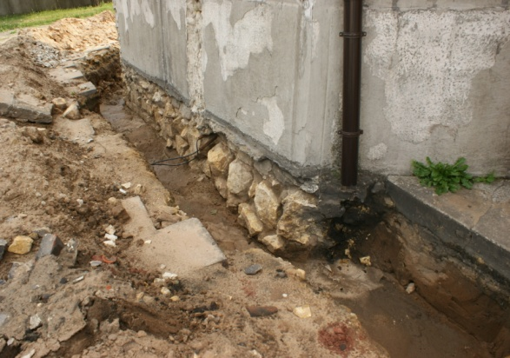...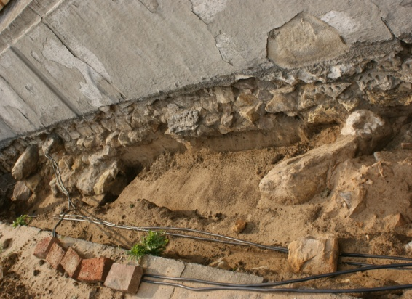
Przy fundamentach wschodniej ściany prezbiterium znaleziono szkielety siedmiu osobników złożone w sześciu jamach grobowych. Większość zmarłych pochowano typowo - na wznak, głową na zachód; jednego na lewym boku; jednego głową na północ. Dwa pochówki maja cechy pochówków wampirycznych - jeden ułożony twarzą w dół; drugi ułożony na prawym boku i ciasno obłożony dużymi kamieniami. Zmarli tak pochowani byli prawdopodobnie odmienni fizycznie, psychicznie bądź społecznie od ówczesnych mieszkańców Bobrownik, przez co przypisywano im władanie złymi mocami.
.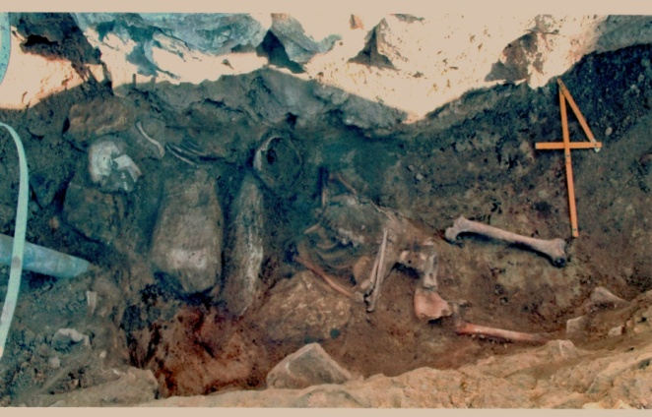1.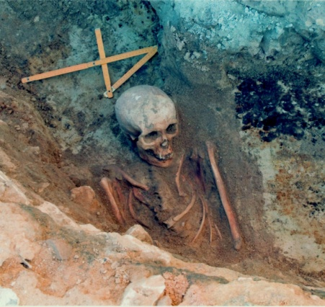2.
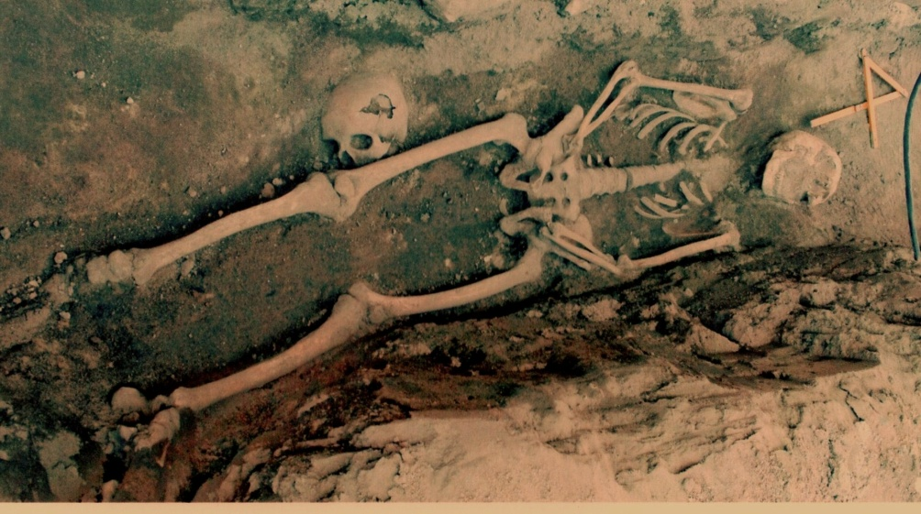3.
Zdjęcie1: Dwa groby mężczyzn, po lewej pochówek wampiryczny.
Zdjęcie 2: Grób kobiety lat 55/56.
Zdjęcie 3: Dwa groby: zniszczony - mężczyzny lat 30/35, zachowany w całości - mężczyzny lat 25/35.
Tylko w jednym grobie znaleziono szczątki trumny. Brak śladów desek w pozostałych może wskazywać na pochówki w całunie. W żadnym grobie nie znaleziono niestety zabytków archeologicznych. Jedynie na nasypie z wybranej ziemi znaleziono szeląg Jana Kazimierza datowany na lata 1659-1668.
Przy fundamentach wschodniego naroża północnej ściany nawy znaleziono skupisko kości złożone w jednej jamie grobowej prawdopodobnie podczas prac budowlano-instalacyjnych w XX w.
Prowadzone nadzory archeologiczne oraz naukowa analiza odkrytych fundamentów i pochówków poszerzą naszą wiedzę o kościele i dawnych mieszkańcach Bobrownik.
Źródła: 1.Sprawozdanie z nadzorów archeologicznych... - Judyta Ginter, Artur Ginter …………..2.Opracowanie anatomo-antropologiczne serii szkieletów ze stanowiska Bobrowniki -
..............mgr Małgorzata Kępa, dr hab. Henryk Głąb, UJ.
Zdjęcia fundamentów - mgr Łukasz Szatanek, PŚl. Admin

10-10-2010 KONCERT CHARYTATYWNY
W ubiegłą niedzielę, po Mszy dziękczynnej od Koła Gospodyń za tegoroczne zbiory, odbył się koncert charytatywny znanego słuchaczom Radia Piekary zespołu Jacka Kieroka.
Za piękne śpiewanie BOGU I MARYI NA CHWAŁĘ, ZABYTKOWEMU KOŚCIOŁOWI ŚW. WAWRZYŃCA NA POŻYTEK długimi gromkimi brawami i wielu dobrymi słowami podziękowali zespołowi licznie
mimo obiadowej pory zgromadzeni Bobrowniczanie.
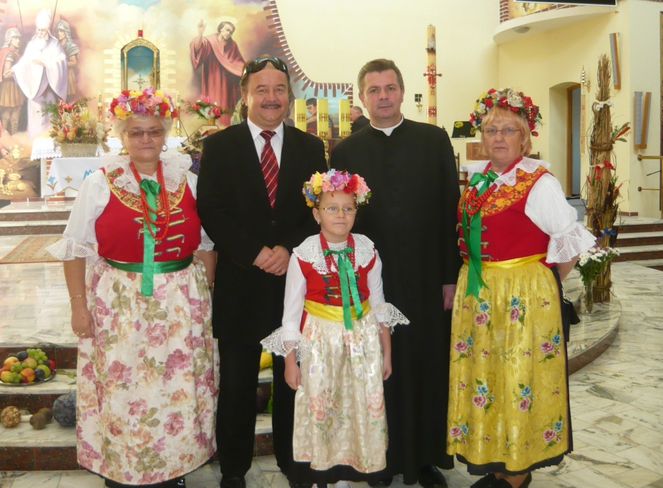........ Foto Jerzy Bula
Zebrana po koncercie kwota w wysokości 776,50 zł zostanie przeznaczona na pokrycie części kosztów wymiany zmurszałej podwaliny na zabytkowym kościele.
Pani Halinie Gajdzik za zorganizowanie koncertu Składam serdeczne Bóg zapłać.
Dziękuję także Panu Tadeuszowi Pudle za nieodpłatne wydrukowanie podziękowań i 12 plakatów informujących o koncercie oraz Parafianom za złożone po koncercie datki.
................................................................. Proboszcz, ks. Stanisław Faber
2010-11-02 POCHÓWEK KOŚCI PRZODKÓW
W Dzień Zaduszny 2010 r. przy starym kościele św. Wawrzyńca w Bobrownikach pogrzebano
kości 10 zmarłych pochowanych obok prezbiterium w minionych stuleciach, kiedy teren wokół kościoła był cmentarzem.
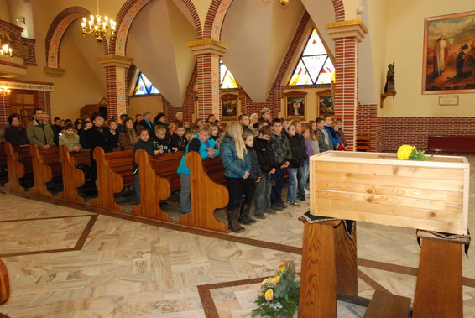... 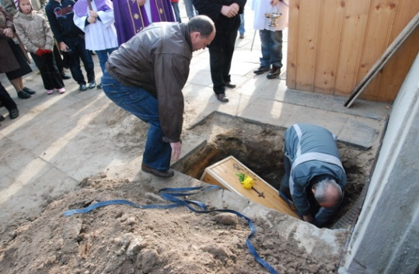

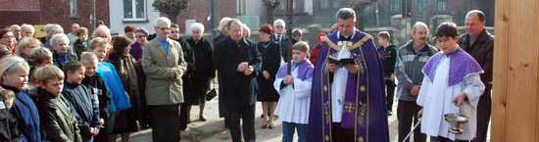
Pogrzebane kości to szczątki siedmiu mężczyzn, którzy zmarli przed ukończeniem 35 roku życia, jednej kobiety zmarłej w wieku około 55-60 lat oraz dwojga dzieci - jednego zmarłego w wieku około 4,5/5 lat, pochowanego twarzą w dół, i drugiego starszego zmarłego w wieku powyżej 7-go roku życia.
Duże zmiany zwyrodnieniowo - obciążeniowe szkieletów osobników dorosłych oraz będące skutkiem choroby lub niedożywienia od chwili poczęcia zaawansowane zmiany czaszki i żuchwy małego dziecka
świadczą o trudnym życiu pogrzebanych.
Niech spoczywają w spokoju.
Groby, w których kości były złożone wiele razy naruszono. Pierwszy raz prawdopodobnie w 1857 r. - w czasie przebudowy prezbiterium. Następnie kilkakrotnie w XX w., w czasie wykonywania instalacji drenażu i instalacji elektrycznej. I ostatni raz w lipcu tego roku podczas naprawy i izolacji przeciwwilgociowej fundamentów kościoła.
Pogrzeb był żywą lekcją historii dla uczniów, którzy wraz z nauczycielami szkoły w Bobrownikach w tej historycznej uroczystości uczestniczyli.

Źródła: 1.Sprawozdanie z nadzorów archeologicznych... - Judyta Ginter, Artur Ginter
........... .2. Opracowanie anatomo-antropologiczne serii szkieletów ze stanowiska Bobrowniki - mgr Małgorzata Kępa, ………………dr hab. Henryk Głąb, UJ.
Zdjęcia: Henryk Wadowski
Admin

12-12-2010 SPRAWOZDANIE Z PRAC PRZY STARYM KOŚCIELE .
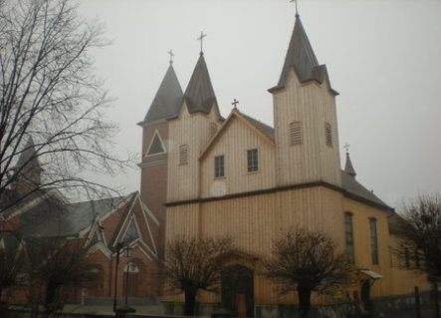 Foto Krystyna Bożek
W ramach dalszej renowacji i konserwacji starego drewnianego kościoła w bieżącym roku dokonano wymiany okien, drzwi i murłaty oraz wykonano izolację przeciwwilgociową wraz z naprawą fundamentów i cokołu. W związku ze znalezieniem pochówków przeprowadzone zostały także nieprzewidziane w planach badania archeologiczne i antropologiczne.
Koszty ogólne wykonanych prac i badań to 88.124,61 zł. Pokryte zostały przede wszystkim kwotami otrzymanych dotacji i darowizn.
♦ 73 tys. zł to dotacje:
..15 tys. zł – Gminy Bobrowniki,
..30 tys. zł – Powiatu Będzińskiego,
..27 tys. zł – Śląskiego Wojewódzkiego Konserwatora Zabytków w Katowicach,
... 1 tys. zł – Stowarzyszenia na rzecz ochrony zabytkowego kościoła.
♦ 14 578 zł to darowizny:
..13 tys. zł – przedsiębiorstw, (10 tys. zł- BUDIMEX),
... 1 478 zł – parafian.
Różnicę pokryto częścią pozostałego przychodu, jakim było:
.... 776,50 zł dochodu z koncertu charytatywnego
.....296,00 zł ze sprzedaży złomowanej blachy i krat okiennych.
W 2010 r. uregulowano również zaległą płatność za rok poprzedni,
w wysokości 14 125 zł. Uregulowało ją Stowarzyszenie.
W związku z pracami planowanymi na rok przyszły wydano 700 zł na projekt i kosztorysy.
W roku przyszłym planowana jest realizacja następujących zadań:
* Naprawa cokołu w kościele wraz z wymianą zniszczonej, pozostającej w dysharmonii
...z zabytkowym wnętrzem, laminowanej boazerii na drewnianą.
* Montaż instalacji systemów sygnalizacji pożaru i włamania.
Przewidziany koszt tych prac to około 40 tys. zł. Dlatego Parafia złożyła wnioski o dotacje
ze środków powiatu, Funduszu Kościelnego i funduszy europejskich.
We wnioskach zdeklarowano wkład Stowarzyszenia i Parafii -
wkład własny jest bowiem jednym z podstawowych warunków dotowania.
W związku z tym jeszcze raz bardzo proszę Parafian o zrozumienie i współudział w dziele remontu i konserwacji bezcennego dla Bobrownik zabytku - poprzez dokonanie darowizn na realizację tych planów na konto Parafii oraz przekazanie 1 % podatku na konto Stowarzyszenia.
Darowizny wpłacone na remont zabytku sakralnego są odliczane od dochodu,
tym samym pomniejszają podatek dochodowego.
W szczególnych przypadkach pozwala to podatnikowi nie przekroczyć progu podatkowego.
...........................................................................Proboszcz, ks. Stanisław Faber

